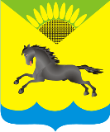

Карасукский район
Новосибирской области

Туристический паспорт

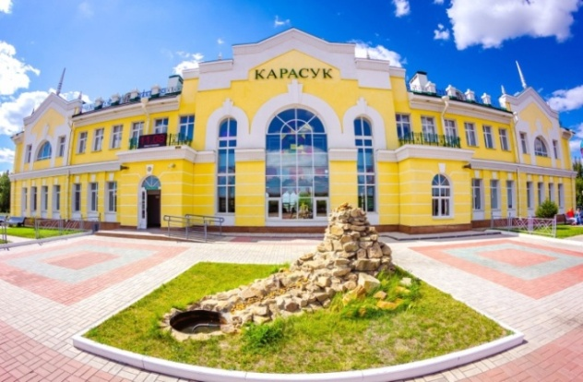
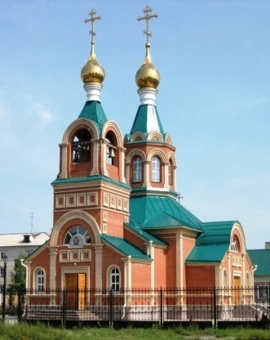
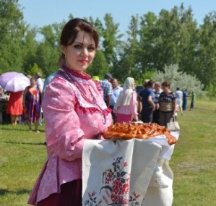

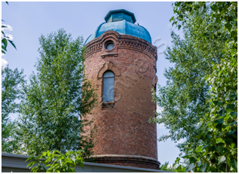
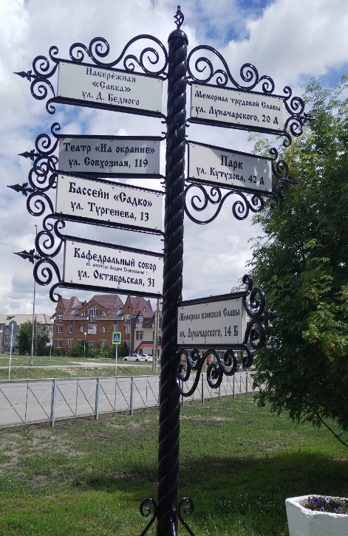
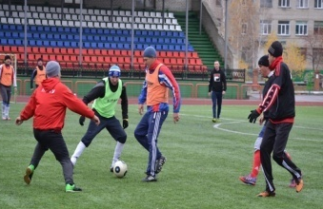
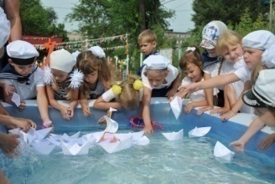

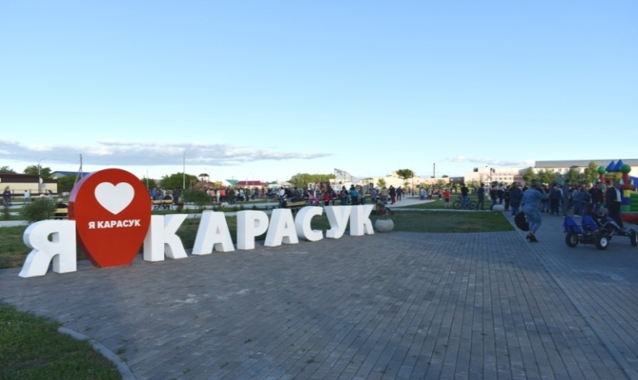
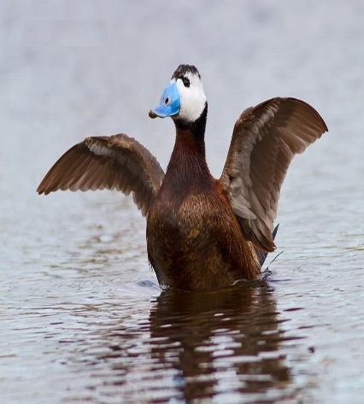

СОДЕРЖАНИЕ:
1. Общие сведения о Карасукском районе………………………………………………... | 2
1.1. Географическое положение и климат……………………………………………. | 2
1.2. Транспортная инфраструктура…………………………………………………… | 4
1.3. Карта……………………………………………………………………………….. | 5
1.4. Туризм в цифрах…………………………….…………………………………….. | 6
1.5. Символика, бренды, сувенирная продукция…………………………………….. | 8
1.6. Наличие структурного подразделения в администрации Карасукского района | 8
1.7. Нормативно-правовая база (программы, стратегии, концепции развития сферы туризма в Карасукском районе)……………………………………………………. | 8
2. Виды туризма (приоритетные и перспективные)……………………………………… | 9
3. Туристские, экскурсионные маршруты………………………………………………… | 12
4. Туристская индустрия…………………………………………………………………… | 13
4.1. Перечень мест размещения………………………………………………………. | 13
4.2. Перечень визит центров, инфоцентров, организаций, осуществляющих туроператорскую и турагентскую деятельность, оказывающих услуги по экскурсионному обслуживанию…………………………………………………………… | 14
4.3. Перечень объектов общественного питания ……………………………………. | 15
4.4. Перечень объектов культуры и досуга…………………………………………... | 17
4.5. Религиозные объекты……………………………………………………………... | 17
4.6. Спортивные объекты……………………………………………………………… | 19
5. Объекты показа…………….…………………………………………………………….. | 20
5.1. Заказники, заповедники, национальные природные парки…………………….. | 20
5.2. Культурно-исторические объекты……………………………………………….. | 21
5.3. Объекты охоты и рыбалки……………………………………………………….. | 24
6. Событийный туризм…………………………………………………………………….. | 25
7. Инвестиционные проекты………………………………………………………………. | 25

1. Общие сведения о Карасукском районе
1.1. Географическое положение и климат
Карасукский район занимает в Новосибирской области южное положение. Его территория острым треугольным клином врезается с севера в Кулундинскую равнину и служит мостом между Барабинской низиной и постепенным подъемом рельефа в сторону Алтайских гор.
Граничит с Республикой Казахстан, Алтайским краем, Баганским, Краснозерским и Здвинским районами Новосибирской области.
Удален от областного центра на 380 км при автомобильном сообщении и на 673 км при транспортном сообщении по железной дороге.

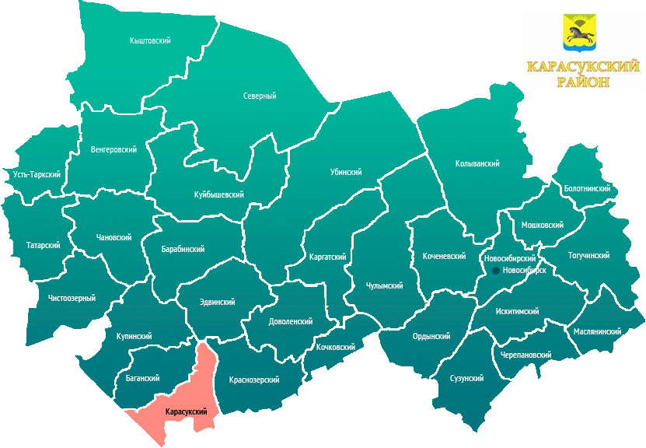



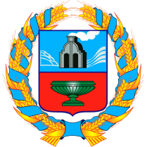
Республика Казахстан
Алтайский край

Район находится в зоне резко континентального климатического пояса, средняя продолжительность периода с отрицательными температурами 240-245 дней, с положительными температурами 120-125 дней. Зимой средняя температура колеблется от -16°С до -19°С, минимальная опускается до -48 °С Положительные температуры начинаются уже с апреля. Продолжительность вегетационного периода с температурой выше + 15°С, ограничивается 90-92 днями.
Годовая сумма атмосферных осадков составляет 265-330 мм. При этом основная масса осадков выпадает в холодный период года. Во время весеннего паводка и в летне-осеннюю межень в водные объекты поступает не более 8-11% годовой суммы осадков.
Общая площадь водосбора озер и питающих водостоков составляет 3630 кв.км.
Равнинный характер рельефа препятствует эффективному дренированию водосборных бассейнов - происходит аккумуляция атмосферных осадков и поверхностного стока в многочисленных понижениях, из которых значительная часть снежного покрова и воды испаряется в атмосферу.
В связи с дефицитом поверхностного стока и засушливыми чертами климата в конце лета уровень озер понижается на 16-60 см., а в периоды сильных засух мелководные озера полностью обсыхают.
Ледостав устанавливается в начале ноября, а вскрытие озер завершается в первой половине мая. Район на первом месте в области по величине солнечной радиации и количеству солнечных дней в году.

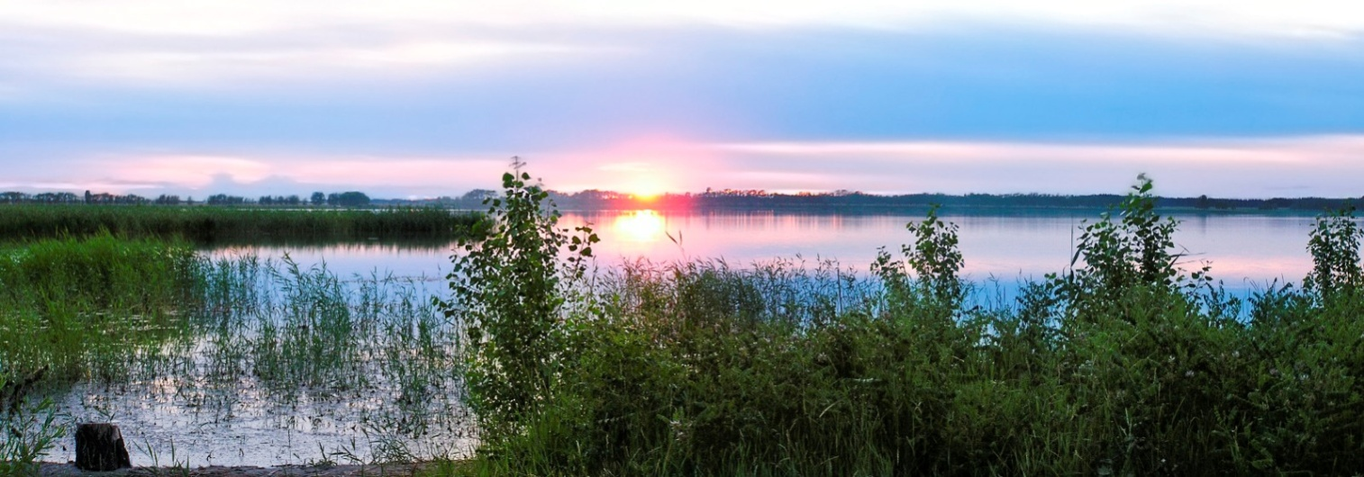

1.2. Транспортная инфраструктура
Карасукский район удален от областного центра на 380 км при автомобильном сообщении и на 673 км при транспортном сообщении по железной дороге. Район занимает выгодное географическое положение на юго-западе Новосибирской области, по территории проходит региональная автомобильная дорога К-17р «Новосибирск-Кочки-Павлодар», автомобильная дорога К01 «Байкал», автомобильная дорога М-51 «Купино-Карасук». Дорожная инфраструктура района представлена сетью автомобильных дорог общего пользования протяженностью 896,9 км, 57,5% (516,2 км) дорог имеют твердое покрытие.
Железнодорожная станция Карасук-1 является одной из крупнейших узловых станций Западно-Сибирской железной дороги. На территории района расположено 10 станций и остановочных пунктов.
Автомобильным транспортом в 2021 году перевезено пассажиров 754,4 тыс. чел. Междугороднее, международное пассажирское движение осуществляется с железнодорожного вокзала и автостанции, находящихся в городе Карасуке. Ближайший аэропорт Толмачево находится на расстоянии 394 км от Карасука.
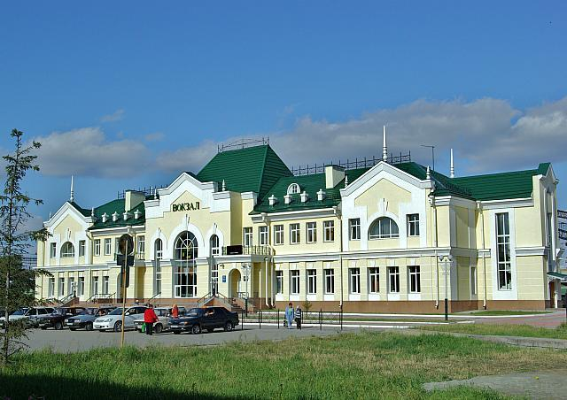
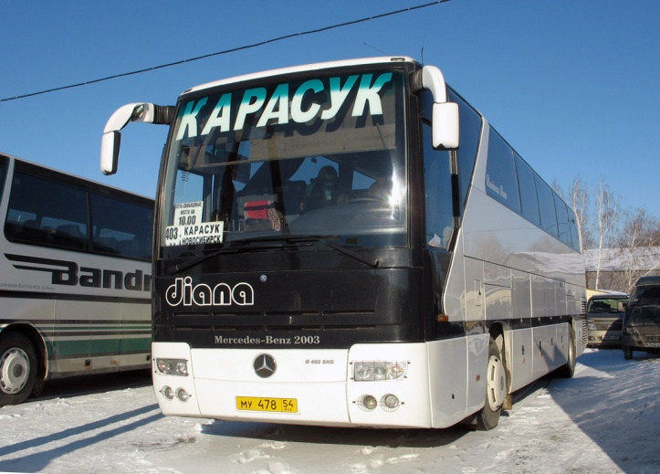

По территории района проходит автомобильная дорога, связывающая Новосибирск с Павлодаром, поэтому район можно назвать воротами Сибири в Казахстан и Среднюю Азию.
Город Карасук является достаточно крупным железнодорожным узлом, с севера на юг и с запада на восток район пересекают железнодорожные магистрали, связывающие район с Новосибирском, Барнаулом, Омском и Кулундой.

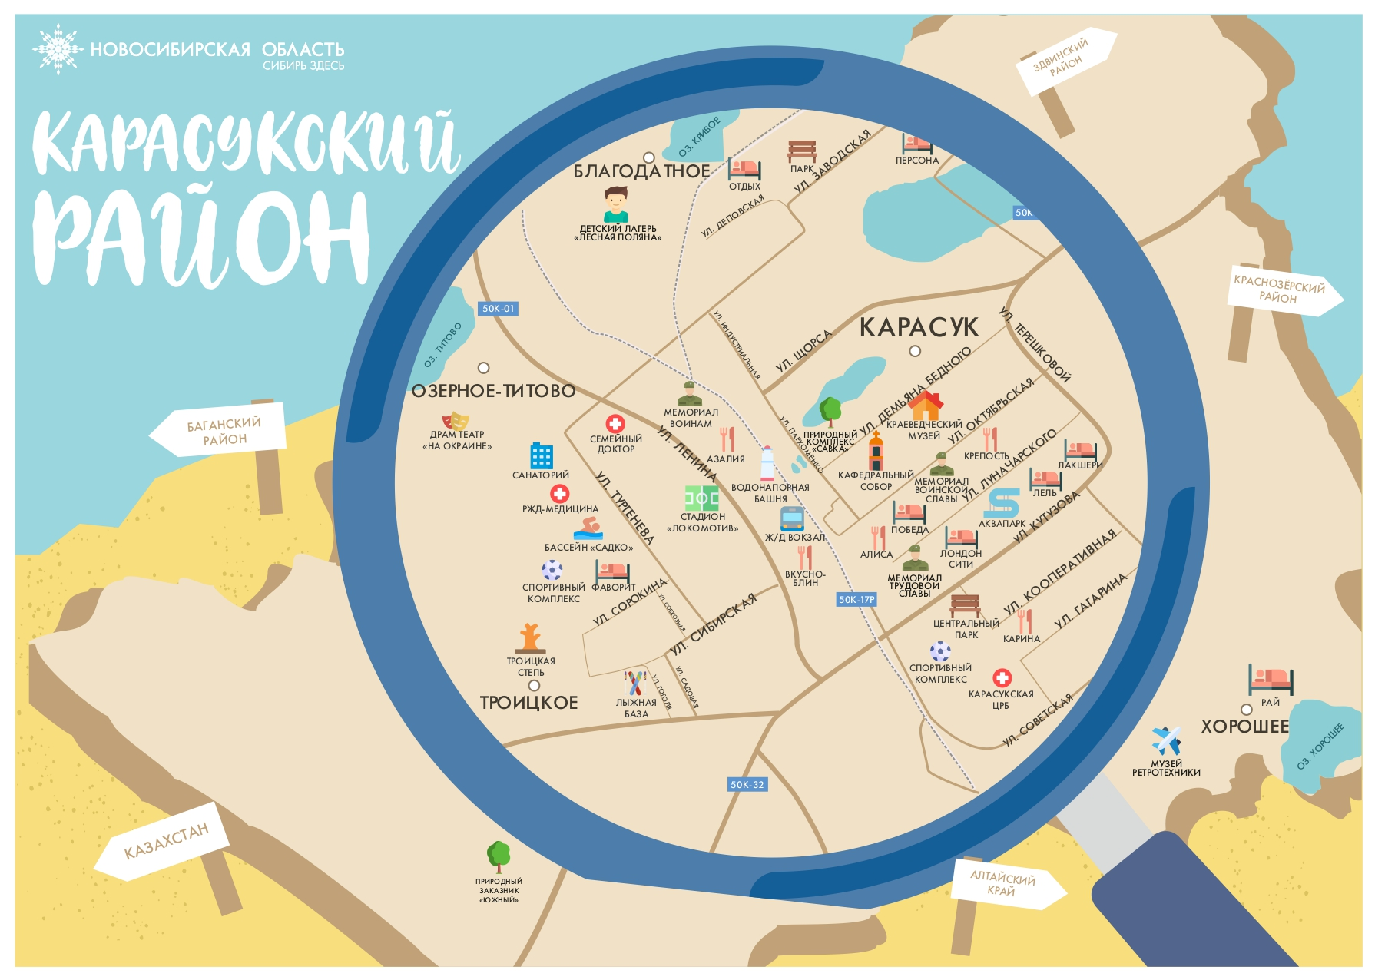
1.3. Карта

1.4. Туризм в цифрах

Субъекты туристской индустрии

Годы | Всего | Туропе-раторы | Турагенты | Сельские гостевые дома | Гостиницы | Иные КСР (отель, мотель, хостел) | Санаторно-курортные учреждения | Организации отдыха (дом отдыха, база отдыха, пансионат) | Турбазы | Детские оздоровительные лагеря | Организации, оказывающие экскурсионные услуги
Количество субъектов, оказывающих услуги – всего, ед.
2021 | 14 | 0 | 2 | 0 | 7 | 4 | 1 | 1 | 0 | 1 | 0
2022 | 13 |  |  | 0 | 7 | 3 | 1 | 1 | 0 | 1 | 0
2023 | 14 | 0 | 2 | 0 | 7 | 3 | 1 | 2 | 0 | 1 | 0
Количество мест единовременного размещения – всего, ед.
2021 | 459 | 0 | - | 0 | 188 | 14 | 71 | 14 | - | 200 | 0
2022 | 475 | 0 | - | 0 | 204 | 13 | 71 | 13 | - | 200 | 0
2023 | 503 | 0 | - | 0 | 232 | 14 | 71 | 14 | - | 200 | 0
в том числе круглогодичных, ед.
2021 | 259 | - | - | 0 | 188 | 14 | 71 | 0 | 0 | 0 | 0
2022 | 275 | - | - | 0 | 204 | 13 | 71 | 0 | 0 | 0 | 0
2023 | 303 | - | - | 0 | 232 | 14 | 71 | 0 | 0 | 0 | 0
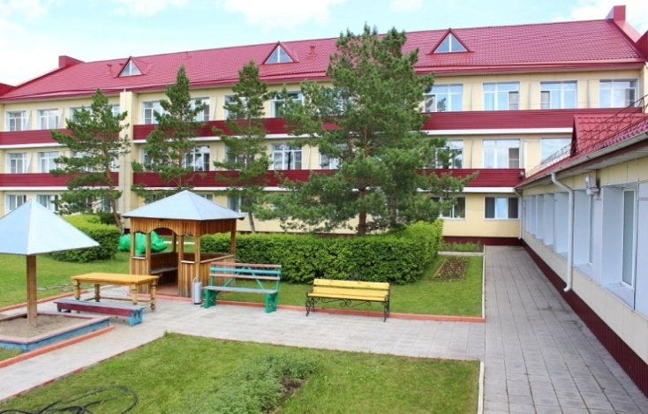
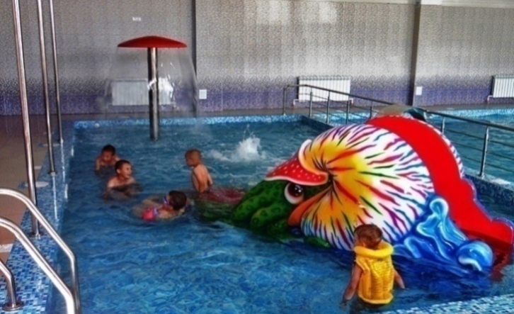
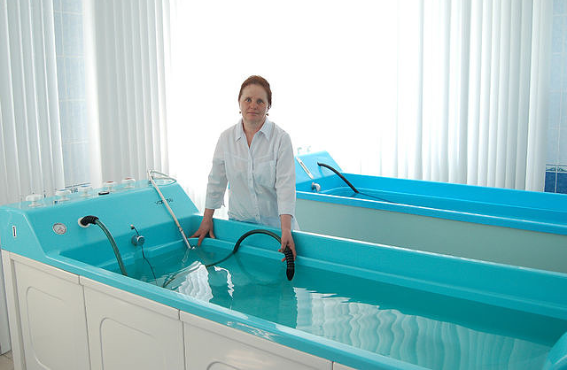
1.5. Символика, бренды, сувенирная продукция
Район принял участие в проекте «Мотив Сибири». За период работы в проекте, участниками разработан и выбран символ проекта – утка савка, которая в дальнейшем стала логотипом для каждого уникального территориального продукта, представленного на проекте. Символ выбран не случайно: в центре города Карасука облюбовали озеро Банное краснокнижные утки савки.
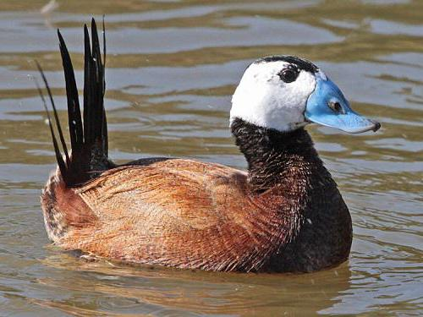
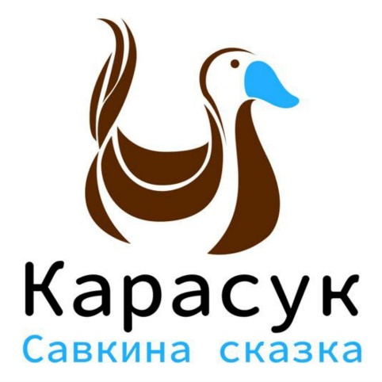

За период работы в проекте, разработаны варианты упаковок для уникальных территориальных продуктов.
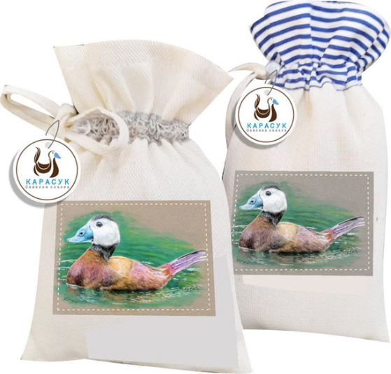


1.6. Структурным подразделением в администрации Карасукского района Новосибирской области, курирующим вопросы развития сферы туризма, является управление экономического развития
Контактный телефон специалиста: 8 38355 33-317 Калиниченко Татьяна Николаевна, ведущий специалист управления экономического развития Карасукского района Новосибирской области.
1.7. Нормативно-правовая база
Формирование туристического комплекса, интегрированного в экономику и удовлетворяющего потребности жителей и гостей района, является одной из возможных точек роста экономики. В районе разработана Стратегия социально-экономического развития Карасукского района Новосибирской области до 2030 года, принятая сессией Совета депутатов Карасукского района Новосибирской области от 28.12.2018 года №256, в которой определены факторы определения туристического потенциала. Кроме этого, сессией Совета депутатов Карасукского района Новосибирской области от 28.12.2018 года № 257, принят План мероприятий по реализации Стратегии социально-экономического развития Карасукского района Новосибирской области до 2030 года.
2. Виды туризма
Лечебно-оздоровительный: Услуги по профилактике и восстановительному лечению хронических заболеваний у взрослых и детей оказывает санаторий-профилакторий на станции Карасук открытого акционерного общества «Российские железные дороги».
Санаторий-профилакторий рассчитан на 71 место круглогодичного размещения. Территория включает парковую зону с аллеями, беседками, площадкой для пикника.
Санаторий-профилакторий имеет более чем сорокалетний опыт по восстановительному лечению заболеваний костно-мышечной системы, центральной и периферической нервной системы, органов пищеварения, сердечно-сосудистой системы, мочеполовой системы, обмена веществ, кожных заболеваний. Действуют программы коррекции фигуры, внедрены методы талассотерапии и прессотерапии и др. Организуются летние заезды с дневным пребыванием для детей.
В летнее время года функционирует муниципальный загородный детский оздоровительный лагерь «Лесная Поляна», который расположен в живописном месте на берегу озера Кривое (Благодатное). Сегодня «Лесная поляна» - это современные комфортабельные корпуса для проживания с комнатами на 4 человека, танцевальная площадка-шатёр, фонтан, спортивные площадки, пляж, баня-сауна, летняя эстрада, качели.
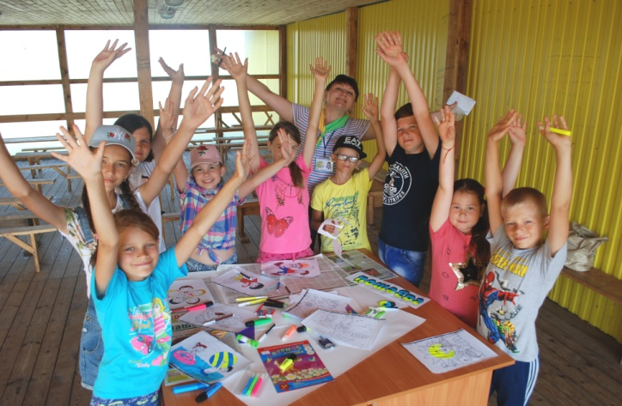
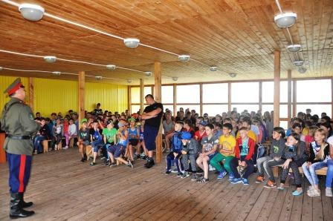

В лагере организовано пятиразовое сбалансированное горячее питание, созданы безопасные условия пребывания детей, предусмотрено страхование детей, организован безопасный проезд от районного центра до места отдыха, медицинское обслуживание. Для ребят проводятся спортивные игры и соревнования, квесты, концерты, мастер-классы по народным промыслам и рукоделию.
Культурно-познавательный:
Карасукский краеведческий музей является центром изучения, сохранения и популяризации истории и культуры родного края. Отличительной чертой музея является бережное отношение к культурным традициям народов, поживающих на территории района. Выявляя, собирая и храня предметы музейного значения, шагая в ногу со временем, музей создает новые экспозиции, занимается научно-исследовательской, выставочной, культурно-образовательной работой, ведет активное региональное и международное сотрудничество с учреждениями культуры.
Музей основан в 1990 году и работает по направлениям: историко-архивное, археология, этнография, нумизматика, фалеристика, военная и экономическая история, флора и фауна района, ремесло и искусство.
Ежегодно музей посещают более 10 тысяч человек.

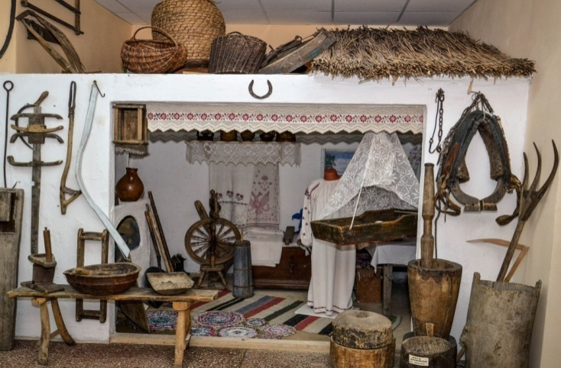
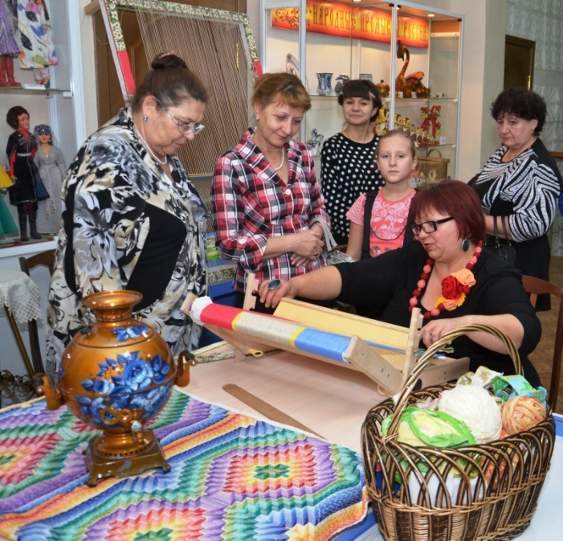

Коллекции музея содержат: произведения живописи, графики, скульптуру, изделия прикладного искусства, нумизматику, археологические и этнографические находки, оружие, документы.
Экспозиции музея:
- выставка «Древняя история»;
- выставка «Животный мир»;
- зал «Шанырак»;
- зал «Карасук от истоков до современности»:
- экспозиция «Заселение территории»;
- экспозиция «Крестьянская изба»;
- экспозиция «Забытое сословие - купечество»;
- выставка «Страницы истории православия в Карасукском районе»;
- экспозиция «Культура и быт российских немцев».
- зал «Боевой и трудовой славы»;
- зал «XX век. Предметы эпохи»:
- экспозиция «Быт советского времени» (мебель, предметы быта 50-90-х гг. XX века);
- выставка «Отечественная радиотехника XX века»;
- выставка «Оптические приборы XX века»;
- выставка «Народные промыслы России»;
- выставка «Творчество Е.Д.Зайцевой».
- зал «История денег: от ракушки до банкноты»;
- проект «Мастерская ремесел» (занятия народными промыслами: изготовление тряпичной куклы, глиняных игрушек, обжиг и роспись игрушек, а также ткачество);
- ежегодные общероссийские акции «Ночь в музее» и «Ночь искусств».
На территории района осуществляет свою деятельность Государственное бюджетное учреждение культуры «Молодежный драматический театр «На окраине». Театр открыт в 2005 году и провел уже 20 театральных сезонов. Основатель и главный режиссер театра - Кобец А.П. Почетный работник культуры Новосибирской области, лауреат премии «Лидеры сегодня — 2024».
Актерский коллектив театра «На окраине» состоит из учеников Александра Петровича, которые получили специальное профессиональное образование. Более 100 показов в год делает театр для жителей Карасукского и близлежащих районов, отдаленных от областного центра. За годы деятельности театром выпущено более 40 спектаклей для детской и взрослой аудитории. Основу репертуара составляют спектакли, поставленные по русской классической литературе.
С 2019 года, в рамках реализации проекта «Культура малой Родины», театр «На окраине» продолжает сотрудничество с приглашёнными режиссёрами, представляя 1-2 премьеры ежегодно.
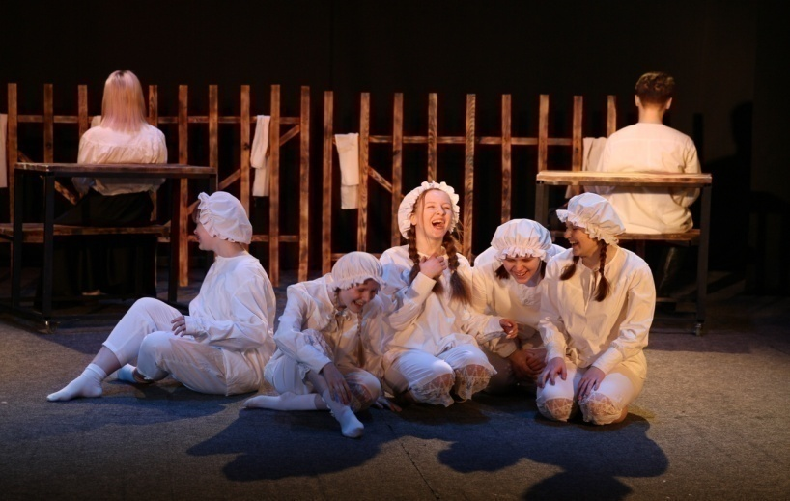


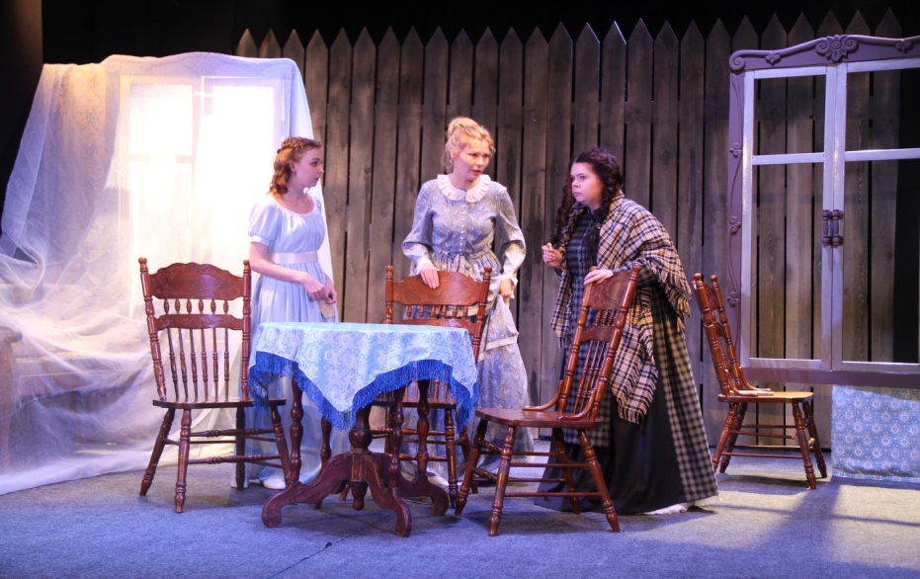


Продолжает деятельность киноконцертный зал «Космос». Благодаря модернизации и премьерным показам фильмов, с 2018 года увеличилось количество сеансов и заметно возросло количество зрителей.
На территории аэродрома города Карасука расположен музей ретро-техники Детско-юношеского центра. На обширном участке в 50 га собрана интересная коллекция транспортных средств, в которой присутствуют легковые и грузовые автомобили, мотоциклы разных моделей и разного года выпуска. Весь авто и мототранспорт на ходу и отреставрирован до первоначального вида. Часть экспозиции посвящена военным автомобилям и мотоциклам. Присутствуют образцы авиатехники, которые выступают, как наглядные пособия для обучающихся.
С каждым годом коллекция музея пополняется, экспонаты становятся участниками традиционных автомотопробегов, осуществляемых обучающимися Детско-юношеского центра.
Также к объектам культурно-познавательного туризма относятся:
- Кафедральный Собор во имя святого апостола Андрея Первозванного;
- Собор святого князя Владимира Равноапостольного
- Мемориал Воинской славы;
- Мемориал Трудовой славы;
- Мемориал воинам-интернационалистам;
- Водонапорная башня
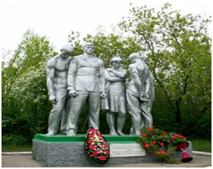
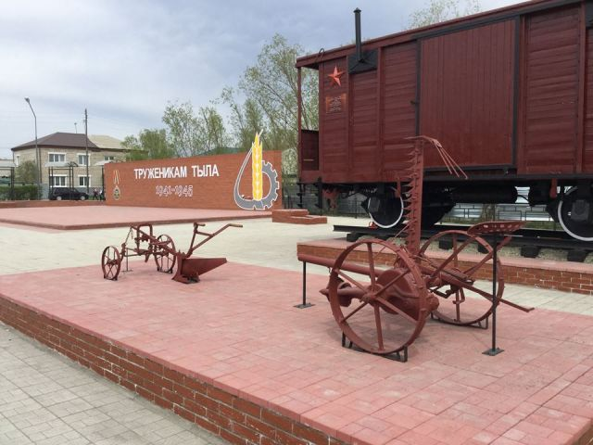
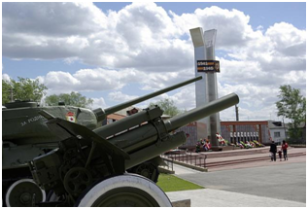

3. Экскурсионные маршруты организовываются музеем по предварительным заявкам:
- экскурсия в Карасукский научный стационар ИСиЭЖ СО РАН. Знакомство с редкими птицами, занесенными в Красную книгу, историей и деятельностью стационара.
- экскурсия «Карасук исторический». Пешая или автобусная прогулка по историческим и памятным местам города.
- экскурсия «Чудеса на виражах» в МБОУ ДОД «Детско-юношеский центр Карасукского района». Знакомство с летательными аппаратами и моделями самолетов, а также с ретро автомашинами. Возможность увидеть полет самолета «Авиатика» и дельтаплана, а также наблюдать запуск моделей истребителей и пассажирских самолетов.
- экскурсия «Секреты булочки». Знакомство с историей предприятия ООО «Пекарня Карасук» и производством хлебобулочных изделий.
- экскурсия «Сельский час». Экскурсия на животноводческую ферму. История села, хозяйства. Знакомство с содержанием телят и коров, с работой животноводов. Наблюдение за процессом получения и обработки молока.
- экскурсия «Меткий выстрел» в спортивно-охотничий клуб «Выстрел». Знакомство с одним из видов спорта - стендовая спортивно-охотничья стрельба.
- паломническая экскурсия по восточному благочинию Карасукской и Ордынской епархии «Православная дорога». Экскурсия по святым местам восточного благочиния Карасукской и Ордынской епархии.
- паломническая экскурсия по центральному благочинию Карасукской и Ордынской епархии «Духовный путь». Экскурсия по святым местам центрального благочиния Карасукской и Ордынской епархии.

4. Туристическая индустрия
4.1. Перечень мест размещения

Коллективные средства размещения
Наименование | Адрес | Количество номеров/  максимальное размещение | Собственник/  Код ОКВЭД
Гостиница «Лель» | Новосибирская область, г.Карасук, ул. Кутузова, 69 | 22 номера/45 мест | ИП  55.10
Гостиница «Отдых» | Новосибирская область, г.Карасук, ул. Деповская,1А | 12 номеров/20 мест | ИП  55.10
Гостевой дом «Победа» | Новосибирская область,  г. Карасук, ул. Луначарского, 17 | 13 номеров/23 места | ИП  68.20.1
Гостиница «Фаворит» | Новосибирская область, г.Карасук, ул. Тургенева, 9 | 12 номеров/18 мест | ИП  55.10
Гостиница «Карасук» | Новосибирская область, г.Карасук, ул. Кутузова, 37 | 9 номеров/17 мест | ИП  55.10
Гостиница «Персона» | Новосибирская область, г. Карасук, ул. Комарова, 10 | 14 номеров/25 мест | ИП  55.10
Гостиница «Luxury» | Новосибирская область, г.Карасук, ул. Кутузова, 87 | 10 номеров/21 место | ИП  55.10
Мотель | Новосибирская область пересечение автодорог  Карасук-Новосибирск и Карасук-Шилово-Курья | 9 номеров/23 места | ИП  55.10
Комнаты отдыха  на ж/д вокзале | Новосибирская область, г.Карасук, ул.Ленина,12 | 6 комнат/12 мест | ЮЛ  55.10

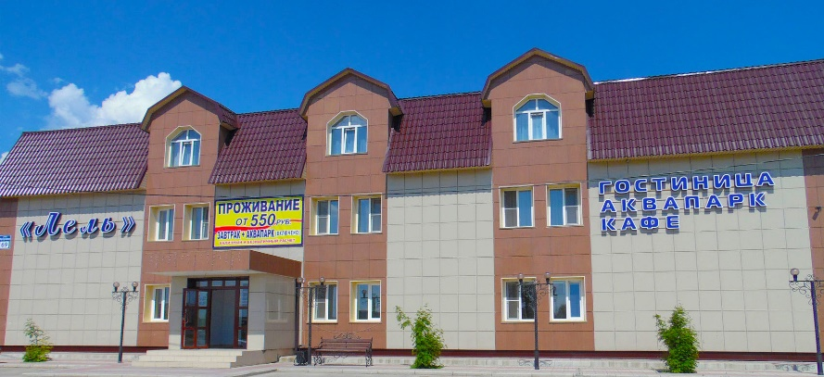
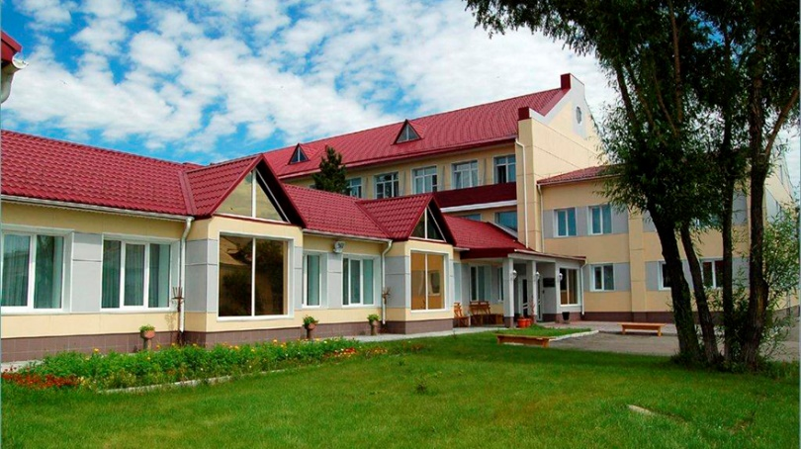

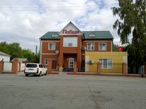
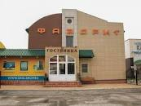

4.2. Перечень визит-центров и инфоцентров, организаций, осуществляющих туроператорскую и турагентскую деятельность, оказывающих услуги по экскурсионному обслуживанию
№п/п | Наименование | Направление деятельности
1. | Туристическое агентство «Pegas touristic» | продажа туров
2. | Туристическое агентство «География» | продажа туров

4.3. Перечень объектов общественного питания

№  п/п | Наименование организации | Адрес | Количество посадочных мест
1 | Кафе «Северная» | г. Карасук, ул. Щорса,141 | 70
2 | Кафе "Улыбка" | г. Карасук, ул. Д.Бедного,95 | 120
3 | Кафе «Отдых» | г.Карасук, ул.Деповская,1 | 100
4 | Кафе-бар «Лас-Вегас» | г.Карасук, ул.Ленина,10 | 120
5 | Кондитерская "Мадлен" | г.Карасук, ул.Ленина,10 | 0
6 | Кафе «Камелот» | г. Карасук, ул. Кутузова, 42 б | 40
7 | Кафе «Азалия» | г.Карасук, ул.Ленина,18-2 | 32
8 | Суши-маркет "Банзай" | г.Карасук,  ул. Кутузова, 28а | 0
9 | Кафе «Ладушки» | г. Карасук, ул. Кутузова 42 б | 65
10 | Кофейня | г. Карасук, ул. Ленина, 141 | 12
11 | Кафе "Лель" | г. Карасук, ул. Кутузова, 69 | 20
12 | Кафе "Теремок " | г. Карасук, ул. Щорса, 15а | 6
13 | Кафе "Победа" | г. Карасук, ул. Луначарского, 17 | 60
14 | Кафе "Алиса" | г. Карасук, ул. Октябрьская, 6 | 160
15 | Кафе "Карина" | г. Карасук, ул. Кооперативная, 1 | 100
16 | Ресторан «Нива» | г. Карасук, ул. Октябрьская, 20 | 68
17 | Закусочная | г. Карасук, ул. Октябрьская, 20 | 16
18 | Кафе «ВкусноЕШка» | г. Карасук, ул. Ленина, 133 | 6
19 | Суши маркет "Дракон" | г. Карасук, ул. Ленина, 133 | 0
20 | Суши-маркет "Фаворит" | г. Карасук, ул. Ленина, 114 | 0
21 | Пиццерия "Пицца Ричи" | г. Карасук, ул. Сибирская ,16 | 24
22 | Кафе «Медуза» | г. Карасук, ул. Ленина ,7 | 15
23 | Кафе «Веранда» | г. Карасук, ул. Кутузова ,42А | 40
24 | Кафе-бар Пиффков | г. Карасук, ул. Тургенева , 23 | 30
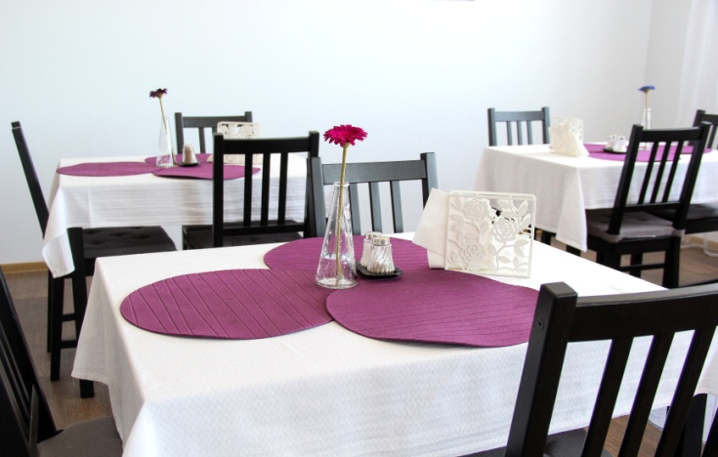
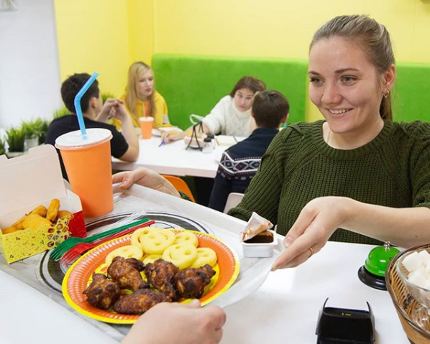

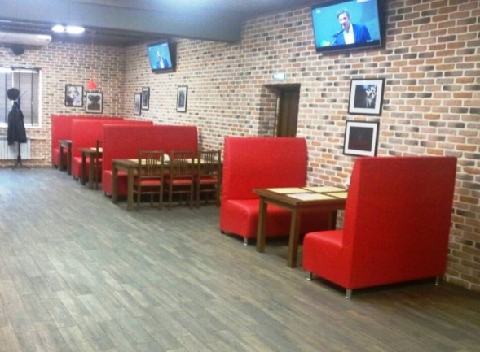
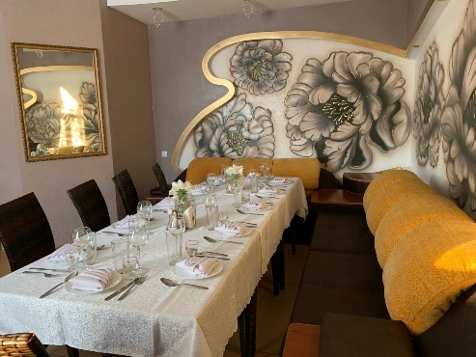

4.4. Перечень объектов культуры и досуга

№  п/п | Наименование учреждения | Адрес | Численность посетителей, чел. (2019 г.)
1. | Карасукский краеведческий музей | г. Карасук, ул.Октябрьская,14 | Более 10000
2. | Государственное бюджетное учреждение культуры Новосибирской области «Молодежный драматический театр «На окраине» | г. Карасук, ул.Совхозная,119 | Более 7000
3. | Киноконцертный зал «Космос» | г. Карасук, ул.Октябрьская,1 | Более 9000

4.5. Религиозные объекты

№  п/п | Наименование и вид | Адрес | Описание
1. | Кафедральный собор во имя святого апостола Андрея Первозванного | г. Карасук,  ул. Октябрьская, 31 | Храм во имя святого апостола Андрея Первозванного архитектурному стилю относится к смешанному типу храмовых зданий, в котором присутствуют как византийские, так и русские архитектурные церковные традиции.  Кафедральный Собор во имя святого апостола Андрея Первозванного был построен в 2006 году. Торжественное открытие и освящение состоялось 26 октября 2006 г.  28 декабря 2011 г. на основании решения Священного Синода Русской Православной была образована Карасукская и Ордынская епархия. Административно включена в состав Новосибирской Митрополии. Кафедральный город – Карасук.  25 мая 2012 г. Святейший Патриарх Московский и всея Руси Кирилл подписал Указ о присвоении Храму во имя святого апостола Андрея Первозванного статуса Кафедрального Собора в г. Карасук.  По виду сверху храм имеет форму креста, в соответствии с древней христианской традицией и символикой. В соответствии с христианским учением Крест Христов – это символ спасения. Здание сооружено в основном из кирпича красного цвета. Имеет три купола, в честь Святой Троицы. Колокольня представляет собой башню с открытым ярусом (ярус звона) для колоколов. Количество колоколов – 8. Из них – 2 больших колокола, 3 средних и 3 малых. Колокольня завершается четырёхгранным металлическим шатром зеленого цвета (из кровельной стали) и увенчана куполом с 8-ми конечным православным крестом.
 | Храм святого князя Владимира | г. Карасук,  ул. Луначарского, 4 | Изначально здание было построено из материалов старой разрушенной церкви. С помощью прихожан здание храма отремонтировали, и оно приобрело новый облик. Храм был назван в честь святого равноапостольного князя Владимира. Позднее, на месте старого деревянного храма, в котором из-за его обветшалости уже не совершались богослужения, в 2020 году храм получил свое второе рождение. Сегодня это - красивое изящное монументальное здание из отборного красного кирпича, венчающееся золотым крестом над его куполом, и выполненное со всеми тонкостями храмового зодчества.
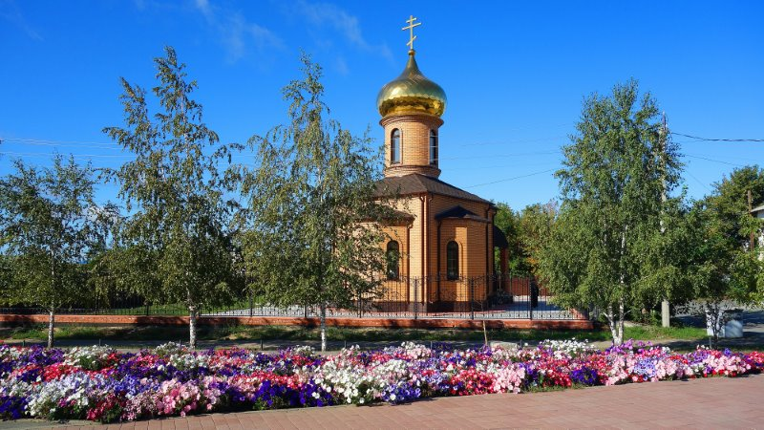
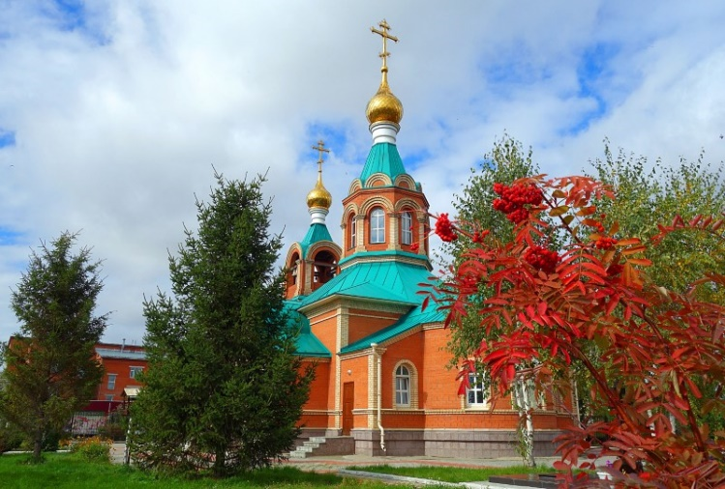

4.6. Спортивные объекты

№  п/п | Название | Адрес | Характеристика
1 | Бассейн «Садко» | г.Карасук, ул. Тургенева,13 | Услуги: малая ванна (предназначена для купания детей до 6 лет) - длиной 10м. Большая ванна - длиной 25 м, с тремя дорожками. Сауна, кедровая бочка, инфракрасная кабина. Предусмотрено обслуживание по абонементам. Работают различные спортивные секции, рассчитанные на все возрастные категории.
2 | Лыжная база | г. Карасук, ул. Гоголя, 31 б | Протяженность лыжной трассы составляет 5 км. Функционирует прокат лыж. Ежегодно проводится Всероссийская массовая лыжная гонка «Лыжня России», в которой принимают участие жители Карасукского, Баганского, Краснозёрского районов.
3 | Спортивный комплекс «Молодость» | г. Карасук, ул. Тургенева,15 | Услуги: спортивный зал (волейбол, баскетбол, мини-футбол, рукопашный бой), прокат спортивного инвентаря. Зимой функционирует ледовый каток. Каждый желающий может посетить каток бесплатно. Организован прокат коньков.
4 | Стадион «Локомотив» | г. Карасук, ул. Тургенева,16 | Услуги: шейпинг, футбол, волейбол, бокс, легкая атлетика. Каждый желающий может посетить тренажерный зал разово, либо оформив абонемент. Функционирует зал настольного тенниса. Оборудованы футбольное поле с искусственным покрытием, поле для мини-футбола, беговые дорожки со специальным покрытием, баскетбольные кольца, площадка под городошный спорт, уличные тренажеры.
5 | Крытая универсальная спортивная площадка | г. Карасук, ул. Кутузова, 42а | На площадке оборудованы волейбольное поле, баскетбольная площадка, корт для большого тенниса, 4 стола для настольного тенниса. Зимой организован прокат коньков. Работают различные спортивные секции, рассчитанные на разные возрастные категории.
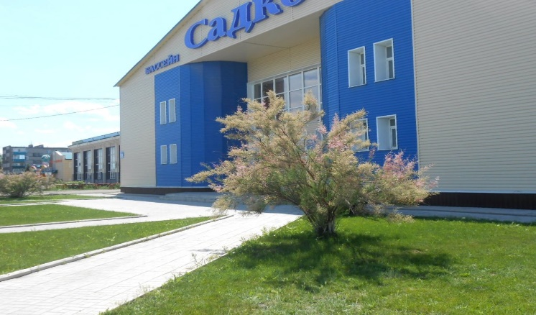
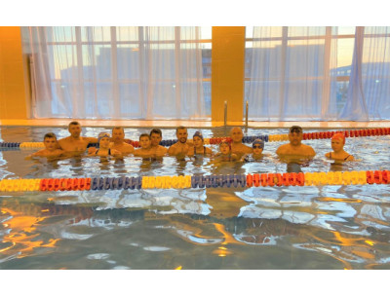

5. Объекты показа
5.1. Заказники, заповедники, национальные и природные парки
В юго-западной части района расположен государственный биологический заказник регионального значения «Южный» (профиль - биологический). Заказник был организован в 1973 году и предназначен для сохранения природного комплекса Кулундинской степной зоны Западной Сибири в естественном состоянии. В заказнике обитают редкие виды птиц: кудрявый пеликан, лебеди, беркут, орлан-белохвост, сокол-сапсан, шилоклювка. Общая площадь составляет 35,9 тыс. га.
Вблизи села Троицкое, между двумя горько-солеными озерами, расположен памятник природы «Троицкая степь» (профиль - ботанический). Поставлен на государственный учет в 1999 году. В состав памятника природы входит разнотравно-ковыльно-типчаковый комплекс степной растительности, редкие виды животных и растений, занесенных в Красную книгу Новосибирской области (ковыли - Залесскова и перистый), 4 вида птиц (кулик-ходулочник и шилоклювка, орлан-белохвост и краснозобая казарка - на пролете). Общая площадь составляет 84 га
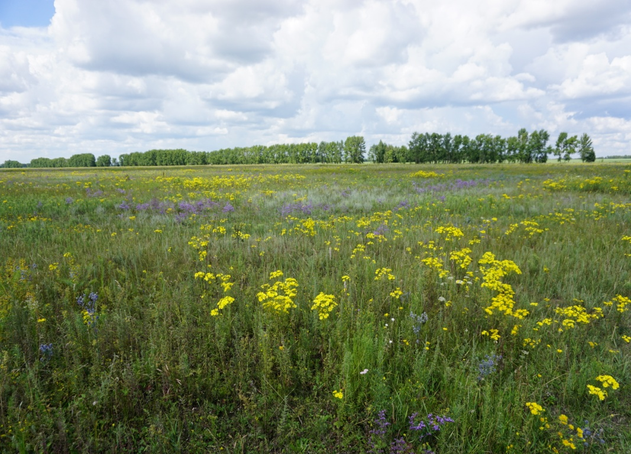
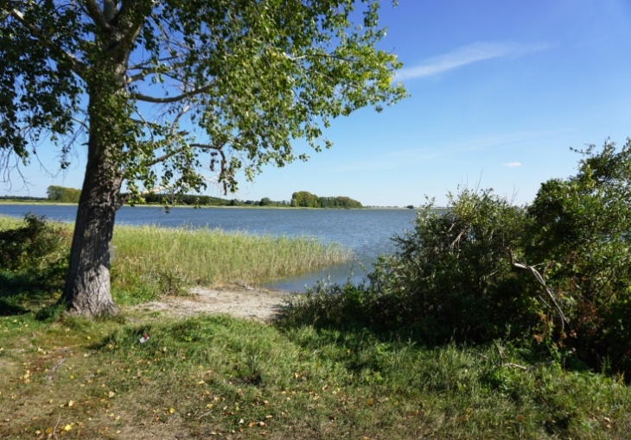

На территории района, на берегу озера Кротовая ляга, расположен Карасукский научный стационар Института систематики и экологии животных СО РАН. Его организовал в 1962 году известный ученый-эколог, эволюционист, профессор Фолитарек Сергей Семенович для изучения природы лесостепной зоны. Результаты многолетних исследований позволили не только расширить знания о лесостепных экосистемах, но и разработать теоретические основы и практические приемы повышения продуктивности, рационального использования, обогащения, оздоровления и украшения природы.
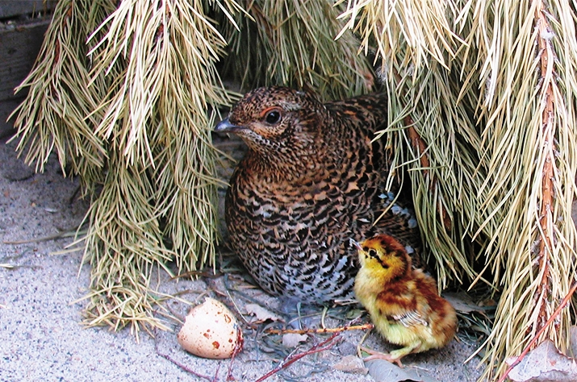
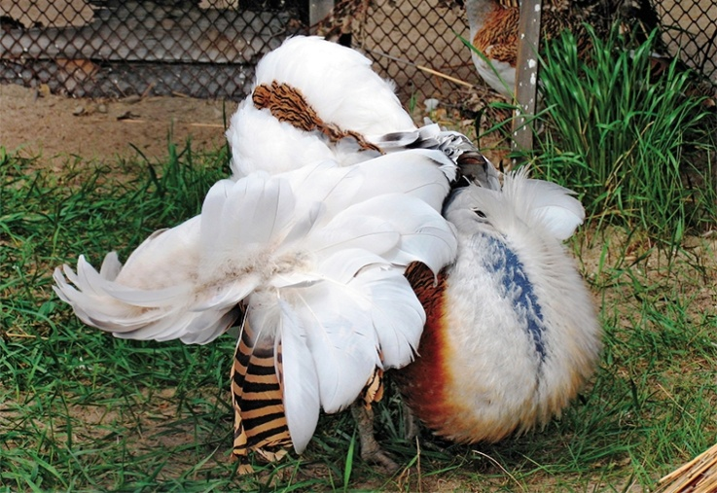

В вольерном комплексе стационара проводятся круглогодичные исследования по изучению биологии, разработке технологий разведения, сохранения и увеличения численности редких и хозяйственно-полезных видов птиц. В стационаре успешно разводят беркутов, гималайских уларов, азиатскую дикушу, савку, дрофу и других птиц.
Стационар осуществляет взаимодействие с образовательными учреждениями района (экскурсии для школьников, проведение научно-исследовательских работ учащимися в период летней практики), общественными организациями, краеведческим музеем (экскурсии).

5.2. Культурно-исторические объекты

№  п/п | Наименование | Местонахождение | Описание
1. | Мемориал воинской славы | г. Карасук, ул.Луначарского,14б | Мемориал посвящен воинам, погибшим на фронтах Великой Отечественной войны 1941-1945гг.  Мемориальный комплекс состоит из 9 пилонов, соединённых между собой вверху. Над ними размещается надпись: «Памяти павших будьте достойны». На пилонах имена 5180 погибших (+76 в дополнительных списках) на фронтах Великой Отечественной войны 1941-1945гг жителей Карасукского района. На мемориале установлены бюсты 9 Героям Советского Союза. Это Климовский Н.А., Ландик И.И., Молозев В.Ф., Молочков Г.А., Орлов Я.Н., Сметанин Г.А., Сорокин З.А, Сударев А.В., Тимонов В.Н.  В декабре 2009 года на постаментах мемориала установили танк «Т-34» времен Великой Отечественной войны; разместили гаубицу – артиллерийское орудие, бывшее на вооружении в годы ВОВ; знаменитую «Катюшу» - реактивную установку БМ-13.
 | Мемориал трудовой славы | г. Карасук, ул.Луначарского,20а | Мемориал посвящен труженикам тыла времен Великой Отечественной войны 1941-1945гг. Состоит из центральной кирпичной стены (17,5м.) с надписью: «ТРУЖЕНИКАМ ТЫЛА 1941-1945». С левой стороны стены расположено символическое изображение медали «За доблестный труд в Великой Отечественной войне 1941-1945 гг.», с правой - эмблема с изображением шестерёнки, серпа и колоса.  На Мемориале размещены информационные модули с материалом из истории района: карта района с населенными пунктами входившие в состав района в годы войны, название колхозов, материалы по страницам районной газеты «Коллективный труд», письма с фронта, информация о вкладе района в Победу.  С правой стороны на постаментах установлены сельскохозяйственные орудия труда: конный плуг, косилка, конные поперечные грабли. Здесь же находится реконструированный вагон-теплушка, который в годы войны предназначался для перевозки людей.
 | Водонапорная башня | г. Карасук, ул.Ленина, строение 18ж, ж/д ст. Карасук | Памятник архитектуры. Категория охраны: региональная.  Водонапорная башня построена в 1915-1916 годах при сооружении ответвления от Великой Сибирской железнодорожной магистрали – Кулундинской железной дороги (от станции Татарской до станции Славгород). Близка по архитектурному оформлению водонапорной башне на железнодорожной станции Чистоозерной, что говорит о применении типового проекта при её строительстве. Водонапорная башня расположена рядом с группой производственных зданий железнодорожной станции Карасук. Размещается на расстоянии 24 м от железнодорожного полотна. Башня кирпичная, круглая в плане. Перекрыта высоким восьмигранным куполом, в центре которого расположен восьмигранный вентиляционный фонарь с трубой от подогревателя. Кровля металлическая, ребра купола подчеркнуты накладными тягами. Вход в башню ориентирован на железнодорожную линию.  Сооружение производственного назначения, выполненное в кирпичном стиле, представляет собой типичный пример архитектуры железнодорожных комплексов начала XX века. Построено по типовому проекту, разработанному специально для различных участков сибирских железных дорог.
 | Аул Карасарт | Карасукский р-он,  а.Карасарт | Аул Карасарт расположен в Михайловском сельсовете.  Аул имеет 250-летнюю историю (численность населения 260 человек) может быть рассмотрен как потенциальный объект этнотуризма.  Аул Карасарт - это место компактного проживания казахского народа, с традиционной планировкой улиц, положением жилищ и хозяйственных построек, где проводятся народные праздники с использованием традиционной одежды, утвари и игр.  Имеется музей народного быта в сельской школе, где собрано много материалов о начале образования аула, о население проживавшем в нём и предметы быта.  Народ Карасарта имеет собственную историю, содержащую информацию об этнических проявлениях в традиционно-бытовой культуре. Это предметы традиционно-бытовой культуры (украшение, орнаментация и т. п.). Сохранены признаки хозяйственно-культурного типа с элементами сельской культуры.

5.3. Объекты охоты и рыбалки

На территории района расположено большое количество озер, которые являются привлекательными в качестве места отдыха и любительского рыболовства. Наиболее крупными являются: оз. Хорошее, оз. Кривое (Благодатное), оз.Чебачье, оз.Красное. Озера рыбопромысловые: водится окунь, чебак, сазан, пелядь, уклейка, язь, щука, карась, раки.
Пресное озеро Хорошее расположено на расстоянии 40 км. от Карасука в непосредственной близости от села Хорошее. Живописная местность, песчаный берег привлекают сюда отдыхающих. В окрестностях оз.Хорошее расположено оз.Соленое, уникальность которому предает рапа (насыщенная солями вода) и обитающие в нем рачки артемия.
Второе по величине озеро Кривое (Благодатное,) расположенное в 23 км. от Карасука, также является популярным местом отдыха, летней и зимней рыбалки. На северном берегу озера расположено село Благодатное. Традиционно в зимнее время года на озере проводятся соревнования и фестивали по подледному лову. рыбы.
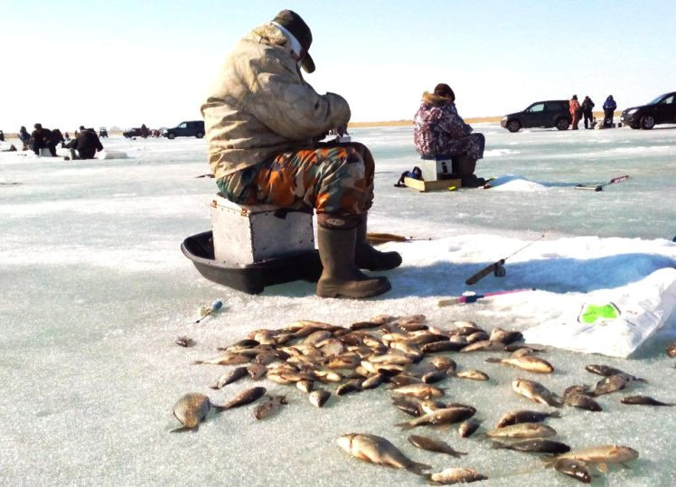
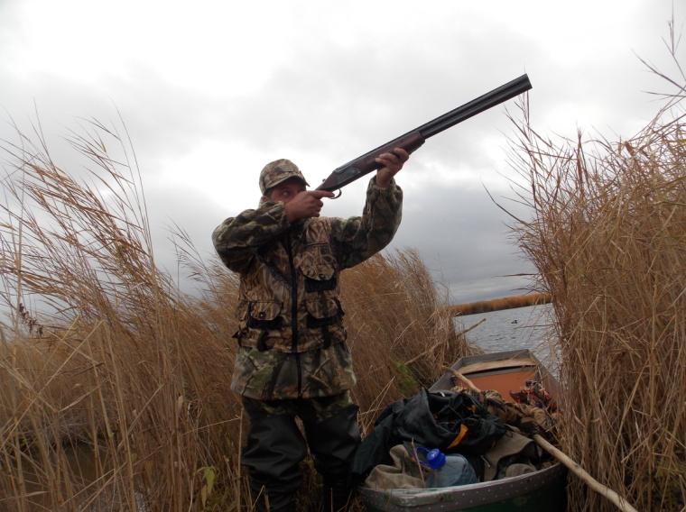

Район обладает значительной площадью охотничьих угодий, из которых 92% заняты охотничьими и промысловыми хозяйствами: ЗАО «Промысловое хозяйство «Южноозёрное» - 266,7 тыс.га, охотхозяйство «Калиновское» (Новосибирское ОООиР) - 88,5 тыс.га, охотхозяйство «Кукаринское» - 52,7 тыс.га. Площадь общедоступных охотничьих угодий составляет 17 тыс.га.
Наиболее ценные охотничьи хозяйства приурочены к крупным озерам: Хорошее, Мелкое, Красное, Стеклянное, Чебачье, Камышовое и др. Охотфауна в основном включает в себя хищников, водоплавающую и болотную дичь.
Более 10 лет в районе действует спортивно-охотничий клуб «Выстрел». Целью работы клуба является возрождение спортивно-охотничьей стрельбы, а так же пропаганда этики, культуры и правил любительской охоты и рыбалки. Клуб регулярно проводит городские, районные, межрайонные соревнования, посвященные Дню защитника Отечества, Дню Великой Победы, Дню города, в честь открытия охоты, организует новогодние турниры.

6. Событийный туризм
Входит в традицию проведение ежегодных знаковых районных праздников: «День Савки», «Карасук мастеровой», «Юный судомоделист», что будет способствовать развитию событийного туризма.

№ | Наименование | Место проведения | Описание
 | Открытый фестиваль «День Савки» | Многофункциональный комплекс  «Савка» | Программа фестиваля состоит из четырех основных локаций «Сибирская Савушка» - концерт с участием творческих коллективов из Карасука и соседнего Баганского района. «Затейники анимационная программа с элементами активного отдыха. «Мастеровой двор»-выставка-ярмарка мастеров по видам декоративно-прикладного творчества в форме открытого уличного зрелища (на выставку предоставлены работы, изображающие утку, выполненные из различных материалов, с использованием разных техник прикладного творчества. «Аппетитный ряд» - выставка-продажа кондитерских изделий в форме савки

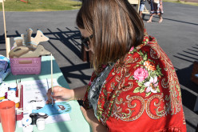
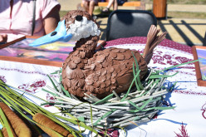
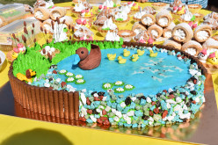

7. Инвестиционные проекты
7.1 Действующие проекты (реализуемые, планируемые к реализации) субъектов туристской индустрии.

Краткое описание проекта/инициатора | В ходе реализации проекта планируется создание сезонного кемпинга на оз. Кривое, вблизи села Благодатного Карасукского района Новосибирской области, в перспективе инициатор проекта планирует организовать глемпинг.
Участники проекта/инициативы (название организации, сфера деятельности, роль в проекте/инициативе) | Индивидуальный предприниматель
Сроки реализации | 2022 г. - 2032 г.
Общий бюджет, в т.ч.:  - собственные средства  - заемные (привлеченные) средства | 8 081,3 тыс. руб  8 081,3 тыс. руб
Планируемое количество создаваемых рабочих мест | 12
Наличие бизнес-плана | имеется
Необходимость государственной поддержки | участие в государственной программе

7.2. Наличие земельных участков, предлагаемых под реализацию инвестиционных проектов

Площадь участка, Га | 0,76
Кадастровый номер | 54:08:028609:12
Категория земель/возможность изменения категории | Категория земель: земли промышленности, энергетики, транспорта, связи, радиовещания, телевидения, информатики, земель для обеспечения космической деятельности, земель обороны, безопасности и земель иного специального назначения
Местоположение: отдаленность от г. Новосибирска, предпочтение по размещению – левый/правый берег, близость к аэропорту, таможенным терминалам и пр. | Новосибирская область, Карасукский район, Турбаза «Озеро Красное» (вблизи оз. Красное). 18 км. от ст. Карасук 1, от ближайшего аэропорта Толмачево 390 км.
Наличие подъездных путей | Участок находится в 1 км. от автомобильной дороги регионального значения
Наличие/ возможность обеспечение площадки инженерными сетями

Электроснабжение | Арендатор обязуется заключить договор на электроснабжение
Газоснабжение | -
Теплоснабжение | -
Водоснабжение и водоотведение: | -
Ограничения | Здания/сооружения на участке отсутствуют. Земельный участок предоставляется в аренду в целях организации пляжной зоны.

